МИНИСТЕРСТВО НАУКИ И ВЫСШЕГО ОБРАЗОВАНИЯ РОССИЙСКОЙ ФЕДЕРАЦИИ

ФЕДЕРАЛЬНОЕ ГОСУДАРСТВЕННОЕ АВТОНОМНОЕ
ОБРАЗОВАТЕЛЬНОЕ УЧРЕЖДЕНИЕ ВЫСШЕГО ОБРАЗОВАНИЯ
«Санкт-Петербургский национальный исследовательский университет информационных технологий, механики и оптики»
ФАКУЛЬТЕТ ПРОГРАММНОЙ ИНЖЕНЕРИИ И КОМПЬЮТЕРНОЙ ТЕХНИКИ

ЛАБОРАТОРНАЯ РАБОТА №4
по дисциплине
«Основы профессиональной деятельности»

Вариант № 17408

Выполнила:
Студент группы P3117
Умарова Амина

Преподаватель:
Ткешелашвили Нино
Мерабиевна

Санкт-Петербург, 2026 г.

Содержание

Текст задания 3
Таблица трассировки 8
Вывод 9

Текст задания
Восстановить текст заданного варианта программы, определить предназначение и описание программы, определить область представления и ОДЗ исходных данных и результата, выполнить трассировку программы.

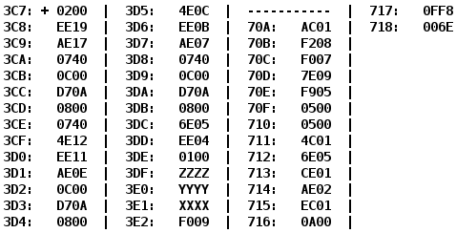

Адрес | Код команды | Мнемоника | Комментарии
3С7 | 0200 | CLA | Очистка аккумулятора
3С8 | EE19 | ST IP+25 | Очистка результат R=0
3С9 | AE17 | LD IP+23 | Загрузка X в аккумулятор. AC = X
3СA | 0740 | DEC | AC = X - 1
3CB | 0C00 | PUSH | Вызов функции f(X-1)
3CC | D70A | CALL 704 | Вызов функции f(X-1)
3CD | 0800 | POP | Загрузка результата в аккумулятор
3CE | 0740 | DEC | AC = f(X-1)-1
3CF | 4E12 | ADD IP+18 | AC = F(X-1)-1 + 0
3D0 | EE11 | ST IP+17 | R = f(X-1)-1
3D1 | AE0E | LD IP+14 | AC = Y
3D2 | 0C00 | PUSH | Вызов функции f(Y)
3D3 | D70A | CALL 70A | Вызов функции f(Y)
3D4 | 0800 | POP | Загрузка результата в аккумулятор
3D5 | 4E0C | ADD IP+12 | f(Y)+ f(X-1)-1
3D6 | EE0B | ST IP+11 | R = f(X-1)-1 + f(Y)
3D7 | AE07 | LD IP+7 | AC = f(X-1)-1 + f(Y)
3D8 | 0740 | DEC | AC = f(X-1)-1 + f(Y) -1
3D9 | 0C00 | PUSH | Вызов функции f(Z-1)
3DA | D70A | CALL 70A | Вызов функции f(Z-1)
3DB | 0800 | POP | Загрузка результата в аккумулятор
3DC | 6E05 | SUP IP+5 | AC = f(Z-1) - (f(X-1)-1 + f(Y) -1)
3DD | EE04 | ST IP+4 | R = f(Z-1) - (f(X-1)-1 + f(Y) -1)
3DE | 0100 | HLT | Остановка программы
3DF | ZZZ | Z | Значение Z
3E0 | YYY | Y | Значение Y
3E1 | XXX | X | Значение X
3E2 | F009 | R | Результат

Адрес | Код команды | Мнемоника | Комментарии
70A | AC01 | LD (SP+1) | Загрузка аргумента N из стека
70B | F208 | BMI 8 | Если $≤$ 0, то переход на 714
70C | F007 | BEQ 7 | Если $≤$ 0, то переход на 714
70D | 7E09 | CMP IP+9 | Если $≤$ 0, то переход на 714
70E | F905 | BGE 5 | Если N $≥$ U, то переход на 714
70F | 0500 | ASL | Умножение на 4. AC = 4·N
710 | 0500 | ASL | Умножение на 4. AC = 4·N
711 | 4C01 | ADD (SP+1) | AC = 4N + N = 5N
712 | 6E05 | SUP IP+5 | AC = 5N − M[718] = 5N − 110
713 | CE01 | JUMP IP+1 | Безусловный переход на 715
714 | AE02 | LD IP+2 | AC = M[717] = 4088
715 | EC01 | ST (SP+1) | Сохранение результата в стек
716 | 0A00 | RET | Возврат
717 | 0FF8 | UUU | Константа U = 4088
718 | 006E | QQQ | Константа Q = 110

Описание программы
Программа вычисляет выражение:
S = f(Z − 1) − f(X − 1) + 1 − f(Y)
где подпрограмма f определена как:
$$f\left(n\right)= \left\{\begin{aligned}5n-110, если 0<n<4088 \\ 4088, если n ≤0 или n ≥4088\end{aligned}\right.$$
Результат помещается обратно в стек.
График:
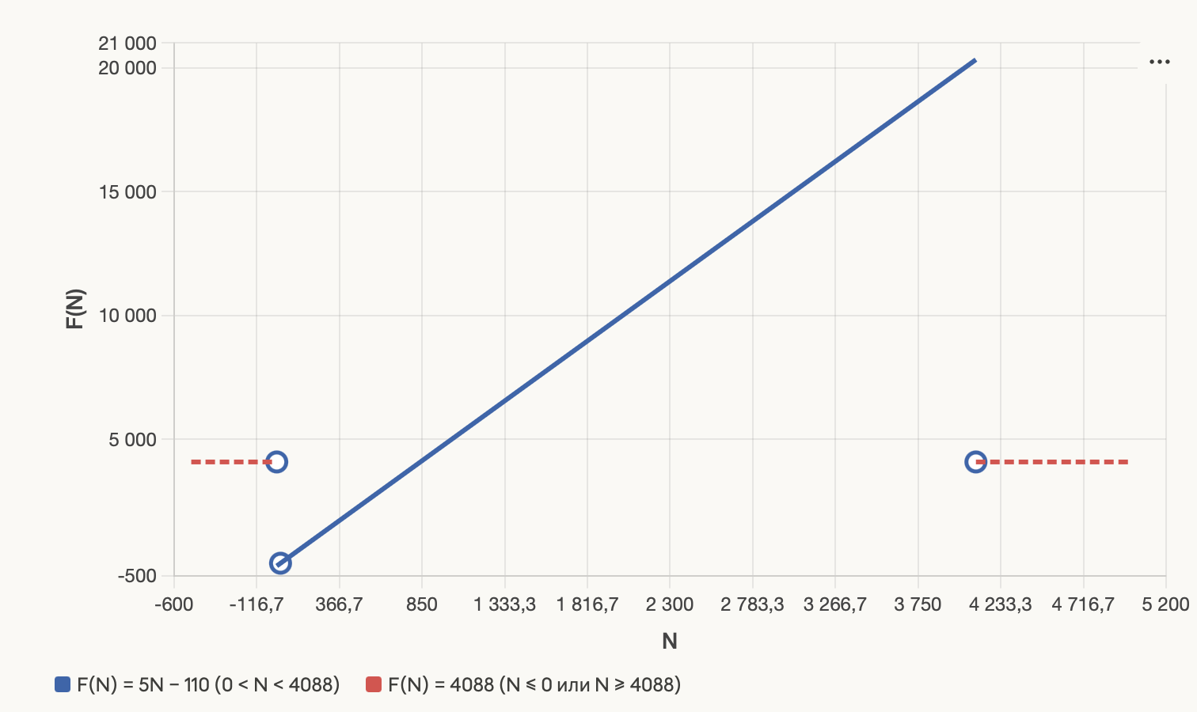

Область представления
X, Y, Z, U, Q, R – целые знаковые числа в дополнительном коде.

Область допустимых значений
U = 0FF8₁₆ = 4088₁₀
Q = 006E₁₆ = 110₁₀
Программа реализует функцию f(n). Для определения ОДЗ проанализируем эту функцию.
При значениях аргумента из промежутков [2¹⁵; 0] U [4088; 2¹⁵-1] функция возвращает постоянное значение 4088. При остальных значениях аргумента функция вычисляет выражение 5n-110. На этом промежутке функция монотонно возрастает, поэтому рассмотрим минимальное и максимальные значения:
f_min = f(1) = 5 * 1 – 110 = -105;
f_max = f(4087) = 5 * 4087 = 20325;
Следовательно, на всей области определения аргумента результат подпрограммы принадлежит отрезку f(t) ∈ [-105; 20325].
Так как основная программа вычисляет выражение
R=f(Z−1)−f(X−1)−f(Y)+1,
обозначим
A=f(X−1), B=f(Y), C=f(Z−1).
Тогда
A, B, C ∈ [−105;20325].

Перед первым и третьим вызовами подпрограммы выполняется команда DEC, поэтому значения
X=−32768, Z=−32768
недопустимы, так как при декременте произойдет переполнение.
Значит, X, Z∈ [−32767;32767].
Для переменной Y декремент не выполняется, поэтому
Y ∈ [−32768;32767].

После первых двух вызовов подпрограммы основная программа формирует промежуточное значение
S=A+B−1
Чтобы здесь не возникло переполнения, необходимо:
−2¹⁵ ≤ A+B−1 ≤ 2¹⁵−1
Так как минимально −105+(−105)−1=−211> −215,
нижняя граница выполняется всегда.
Остается условие
A+B ≤ 32768.
Для итогового результата должно выполняться
−2¹⁵ ≤ C−A−B+1 ≤ 2¹⁵−1
Правая граница выполняется автоматически, потому что 20325−(−105)−(−105)+1=20536<32767
Худший случай снизу (R минимально): C минимально, A и B максимальны.
R_min = (−105) − 20325 − 20325 + 1 = −40754 — это переполнение.
Условие корректности: R ≥ −32768, то есть:
C − A − B + 1 ≥ −32768
В худшем случае C минимально. Минимальное C = f(Z−1) = −105:
−105 − A − B + 1 ≥ −32768
A + B ≤ 32664

Безопасный вариант, когда X ≤ 32664/2 = 16332 и Y ≤ 16332
Переведём обратно в ограничения на X и Y. Из f(N) = 5N − 110 ≤ 16332 получаем N ≤ 3288,4, то есть N ≤ 3288.
Для X: аргумент f — это X−1, значит X−1 ≤ 3288, то есть X ≤ 3289.
Для Y: аргумент f — это Y, значит Y ≤ 3288.

Итого:
X, Y ∈ [−32767;3288] U [4089, +inf);
Z ∈ [−32768;32767];
Именно эти ограничения обеспечивают отсутствие переполнения на всех этапах работы программы.

Таблица трассировки
Значения: Z = 4089, X = 1, Y = 1. R=106=6A
R =f(Z−1)−f(X−1)−f(Y)+1
F(4089) = 4088
F(0) = 4088
F(1) = 5-110=-105

Адр | Знчн | IP | CR | AR | DR | SP | BR | AC | PS | NZVC | Адр | Знчн
3C7 | 0200 | 3C7 | 0000 | 000 | 0000 | 000 | 0000 | 0000 | 004 | 0100
3C7 | 0200 | 3C8 | 0200 | 3C7 | 0200 | 000 | 03C7 | 0000 | 004 | 0100
3C8 | EE19 | 3C9 | EE19 | 3E2 | 0000 | 000 | 0019 | 0000 | 004 | 0100 | 3E2 | 0000
3C9 | AE17 | 3CA | AE17 | 3E1 | 0001 | 000 | 0017 | 0001 | 000 | 0000
3CA | 0740 | 3CB | 0740 | 3CA | 0740 | 000 | 03CA | 0000 | 005 | 0101
3CB | 0C00 | 3CC | 0C00 | 7FF | 0000 | 7FF | 03CB | 0000 | 005 | 0101 | 7FF | 0000
3CC | D70A | 70A | D70A | 7FE | 03CD | 7FE | D70A | 0000 | 005 | 0101 | 7FE | 03CD
70A | AC01 | 70B | AC01 | 7FF | 0000 | 7FE | 0001 | 0000 | 005 | 0101
70B | F208 | 70C | F208 | 70B | F208 | 7FE | 070B | 0000 | 005 | 0101
70C | F007 | 714 | F007 | 70C | F007 | 7FE | 0007 | 0000 | 005 | 0101
714 | AE02 | 715 | AE02 | 717 | 0FF8 | 7FE | 0002 | 0FF8 | 001 | 0001
715 | EC01 | 716 | EC01 | 7FF | 0FF8 | 7FE | 0001 | 0FF8 | 001 | 0001 | 7FF | 0FF8
716 | 0A00 | 3CD | 0A00 | 7FE | 03CD | 7FF | 0716 | 0FF8 | 001 | 0001
3CD | 0800 | 3CE | 0800 | 7FF | 0FF8 | 000 | 03CD | 0FF8 | 001 | 0001
3CE | 0740 | 3CF | 0740 | 3CE | 0740 | 000 | 03CE | 0FF7 | 001 | 0001
3CF | 4E12 | 3D0 | 4E12 | 3E2 | 0000 | 000 | 0012 | 0FF7 | 000 | 0000
3D0 | EE11 | 3D1 | EE11 | 3E2 | 0FF7 | 000 | 0011 | 0FF7 | 000 | 0000 | 3E2 | 0FF7
3D1 | AE0E | 3D2 | AE0E | 3E0 | 0001 | 000 | 000E | 0001 | 000 | 0000
3D2 | 0C00 | 3D3 | 0C00 | 7FF | 0001 | 7FF | 03D2 | 0001 | 000 | 0000 | 7FF | 0001
3D3 | D70A | 70A | D70A | 7FE | 03D4 | 7FE | D70A | 0001 | 000 | 0000 | 7FE | 03D4
70A | AC01 | 70B | AC01 | 7FF | 0001 | 7FE | 0001 | 0001 | 000 | 0000
70B | F208 | 70C | F208 | 70B | F208 | 7FE | 070B | 0001 | 000 | 0000
70C | F007 | 70D | F007 | 70C | F007 | 7FE | 070C | 0001 | 000 | 0000
70D | 7E09 | 70E | 7E09 | 717 | 0FF8 | 7FE | 0009 | 0001 | 008 | 1000
70E | F905 | 70F | F905 | 70E | F905 | 7FE | 070E | 0001 | 008 | 1000
70F | 0500 | 710 | 0500 | 70F | 0001 | 7FE | 070F | 0002 | 000 | 0000
710 | 0500 | 711 | 0500 | 710 | 0002 | 7FE | 0710 | 0004 | 000 | 0000
711 | 4C01 | 712 | 4C01 | 7FF | 0001 | 7FE | 0001 | 0005 | 000 | 0000
712 | 6E05 | 713 | 6E05 | 718 | 006E | 7FE | 0005 | FF97 | 008 | 1000
713 | CE01 | 715 | CE01 | 713 | 0715 | 7FE | 0001 | FF97 | 008 | 1000
715 | EC01 | 716 | EC01 | 7FF | FF97 | 7FE | 0001 | FF97 | 008 | 1000 | 7FF | FF97
716 | 0A00 | 3D4 | 0A00 | 7FE | 03D4 | 7FF | 0716 | FF97 | 008 | 1000
3D4 | 0800 | 3D5 | 0800 | 7FF | FF97 | 000 | 03D4 | FF97 | 008 | 1000
3D5 | 4E0C | 3D6 | 4E0C | 3E2 | 0FF7 | 000 | 000C | 0F8E | 001 | 0001
3D6 | EE0B | 3D7 | EE0B | 3E2 | 0F8E | 000 | 000B | 0F8E | 001 | 0001 | 3E2 | 0F8E
3D7 | AE07 | 3D8 | AE07 | 3DF | 0FF9 | 000 | 0007 | 0FF9 | 001 | 0001
3D8 | 0740 | 3D9 | 0740 | 3D8 | 0740 | 000 | 03D8 | 0FF8 | 001 | 0001
3D9 | 0C00 | 3DA | 0C00 | 7FF | 0FF8 | 7FF | 03D9 | 0FF8 | 001 | 0001 | 7FF | 0FF8
3DA | D70A | 70A | D70A | 7FE | 03DB | 7FE | D70A | 0FF8 | 001 | 0001 | 7FE | 03DB
70A | AC01 | 70B | AC01 | 7FF | 0FF8 | 7FE | 0001 | 0FF8 | 001 | 0001
70B | F208 | 70C | F208 | 70B | F208 | 7FE | 070B | 0FF8 | 001 | 0001
70C | F007 | 70D | F007 | 70C | F007 | 7FE | 070C | 0FF8 | 001 | 0001
70D | 7E09 | 70E | 7E09 | 717 | 0FF8 | 7FE | 0009 | 0FF8 | 005 | 0101
70E | F905 | 714 | F905 | 70E | F905 | 7FE | 0005 | 0FF8 | 005 | 0101
714 | AE02 | 715 | AE02 | 717 | 0FF8 | 7FE | 0002 | 0FF8 | 001 | 0001
715 | EC01 | 716 | EC01 | 7FF | 0FF8 | 7FE | 0001 | 0FF8 | 001 | 0001 | 7FF | 0FF8
716 | 0A00 | 3DB | 0A00 | 7FE | 03DB | 7FF | 0716 | 0FF8 | 001 | 0001
3DB | 0800 | 3DC | 0800 | 7FF | 0FF8 | 000 | 03DB | 0FF8 | 001 | 0001
3DC | 6E05 | 3DD | 6E05 | 3E2 | 0F8E | 000 | 0005 | 006A | 001 | 0001
3DD | EE04 | 3DE | EE04 | 3E2 | 006A | 000 | 0004 | 006A | 001 | 0001 | 3E2 | 006A
3DE | 0100 | 3DF | 0100 | 3DE | 0100 | 000 | 03DE | 006A | 001 | 0001

Вывод

Во время лабораторной работы я узнала о способах связи между программными модулями, научилась вызывать и исследовать подпрограммы, работать со стеком, изучила цикл выполнения таких команд как CALL и RET.

